G型膜式燃气表

《使用说明书》



成都市三宇仪表科技发展有限公司

二零零八年八月

一、产品概述
G系列膜式燃气表是在长年跟踪及吸收当前国内外民用燃气表先进理论技术的基础上，克服了原有燃气表在使用过程中存在的一些缺陷及弊端，采用了大量新技术、新材料,新工艺而研发制成的新一代民用燃气表系列产品。
二、工作原理
当气体通过进气口进入燃气表内、再依据机芯体上的转阀位置分别依次导入机芯体左右两腔，由于进气腔室与出气腔室的气体存在着压差,进入进气腔室的气体推动橡胶膜片向外澎涨由此驱动摇臂围绕立轴中心轴线旋转且带动立轴摆动,定位在立轴上的肘节也随立轴摆动,肘节通过连杆带动芯轴、转阀作360º圆周运动并且带动另一连接在出气腔室的连杆、肘节、立轴、摇臂摆动且驱动出气腔室里的橡胶膜片收缩将出气腔室内的气体经出气管排出到燃气表外；同时、中心轴带动安装在齿轮架上的传动轮和与之啮合的主拨齿轮再带动拨叉、经数组齿轮按一定的速比传递,最后驱动计数器头轮计数、进位,以此精确记录下流经表内的气体总量。
三、安装与使用
1. 运输与储存
燃气表在搬运、存放过程中应保持直立，不得横放、倒置及碰撞，防止进水。
燃气表应储存在-20℃ — +50℃，周围空气中不应有腐蚀性介质，避免沙尘、盐雾、凝露等影响。
2. 安装
⑴ 燃气表安装前应用空气进行密封性检查，检测压力参见技术参数要求。严禁使用明火，易燃、易爆及有毒、有害气体检漏。
⑵ 燃气表安装位置应远离火源不小于1.5米、要求防雨、防潮、不易碰撞、不受震动并能避免长时间阳光直射，严禁安装在卧室及浴室内。
⑶ 在燃气表前必须安装一个能关闭气路的阀门。
⑷ 燃气表应安装在管路高点，以防止冷凝物进入表内
⑸ 燃气表有左、右进气两种类型，安装时必须按其壳体上的箭头方向连接进气口和出气口，并直立安装。
⑹ 燃气表在接入管道前应排除管道内的铁渣，污垢积水等杂物，并确保管路无泄漏。

四、技术参数
项目 | 单位 | 型号
项目 | 单位 | G1.6 | G2.5 | G4
最大流量 | m3 /h | 2.5 | 4 | 6
最小流量 | m3 /h | 0.016 | 0.025 | 0.04
总压力损失 | Pa | ≤200
工作压力范围 | kPa | 0.5～50
回转体积 | dm³ | 1.2
误差要求 | 流量范围 | Qmin≤Q ＜0.2 Qmax
误差要求 | 允许误差 | ±3%
误差要求 | 流量范围 | 0.2Qmax≤Q≤ Qmax
误差要求 | 允许误差 | ±1.5%
计数器最小读数 | dm³ | 0.2
计数器最大读数 | m3 | 99999.999
工作环境温度 | ℃ | -10～+40
储存温度 | ℃ | -20～+50
使用寿命 | 年 | 10
连接螺纹 |  | M30×2–6h
外形尺寸 | mm | H224.5×W204.6×D171.5
重量 | kg | 2.00
外壳材料 |  | 优质冷轧钢板
面漆 |  | 聚酯粉末塑料喷涂(乳白色)
五、安全使用要求
1、 点火前应排空燃气表和管路中的空气。
2、 进入燃气表内的气体压力不得超过规定的最大压力值，严禁明火检漏。
六、安装尺寸

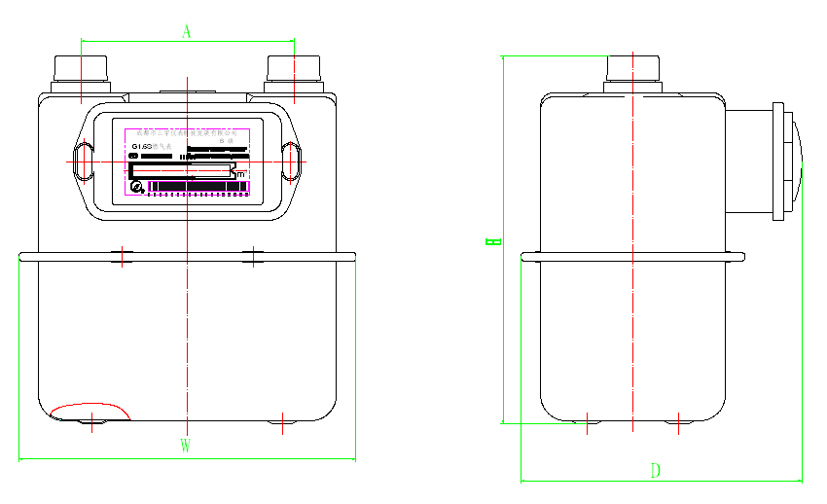

型号 | A | H | W | D
G1.6 | 130mm | 224.5mm | 204.6mm | 171.5mm
G2.5
G4

七、产品执行标准
序号 | 型号规格 | 执行标准
1 | G1.6 | GB/T6968-1997
2 | G2.5 | GB/T6968-1997
3 | G4 | GB/T6968-1997
八、服务承诺
自本公司出售之日起，当用户完全遵守燃气表的运输、储存、安装及使用规定，并在本公司铅封完整的条件下，燃气表G1.6、G2.5、G4 不符合GB/T 6968-1997标准要求，本公司承诺对不合格产品三个月内给予退货，一年内给予包修，三年内给予保修。
九、附件
表接头盖两个。

制造单位： 成都市三宇仪表科技发展有限公司
生产地址: 成都市新都区大丰镇方营村六、七社
电话:028-89361010
传真:028-89361113
邮编:610504
网址:www.sanyuyb.com

